3D ПРИНТЕР
ПАСПОРТ
3D Принтер SLM-03
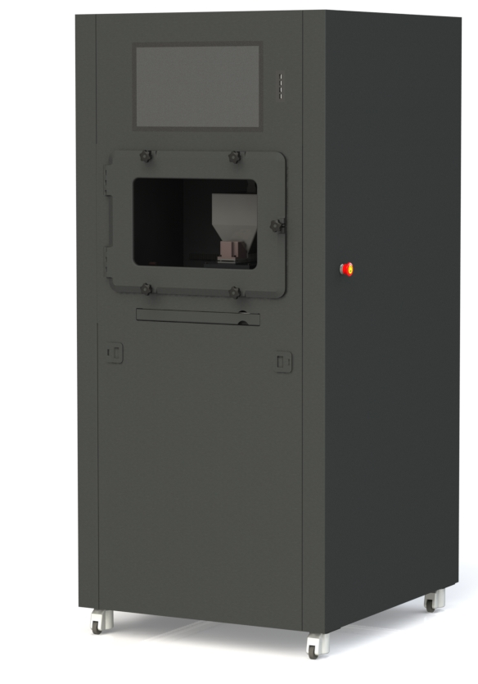

Санкт-Петербург
2025 г.

- Основные сведения об изделии.
- 3D принтер серии SLM - 03 (далее оборудование) предназначен для изготовления деталей по электронной геометрической модели методом селективного лазерного плавления материалов металлического происхождения.
- Режим работы оборудования - круглосуточный.
- Срок службы оборудования 5 лет.

- Технические характеристики.
  - Технические характеристики оборудования приведены в таблице 1
Таблица 1 технические характеристики.
Наименование параметра | Значение, единицы измерения
Тип принтера | Промышленный
Технология | SLM
Формат файлов | STL
Материалы для печати:  - тип порошков;  - фракции порошков; | металлический порошок  сферический  15-53 мкм
Область построения (цилиндр. форма):  - высота  - цилиндр  - объём | 200 мм;  Ø150 мм;  3,5 дм. куб.
Объём бункера | 5,5 дм. куб.
Объем камеры сброса | 2 х 2.5 = 5 дм. куб.
Толщина слоя | 30…100 мкм
Точность построения | 0,05-0,1 мм
Производительность | см³/час
Лазерный источник | Волоконный, непрерывный, модулируемый
Длина волны | 1020-1060 нм
Частота модуляции | 5 Гц
Газ рабочей атмосферы | Аргон(В/Ч)
Расход газа на подготовке печати | До 40 л.
Расход газа во время печати | От 10 до 20 л/час
Электропитание | 230В, 50Гц, 25А
Потребляемая мощность в рабочем режиме | От 1 до 5 кВт
Потребляемая мощность в режиме ожидания | До 1 кВт
Габаритные размеры:  высота  ширина  глубина | 1900 мм  850 мм  975 мм
Масса | 290 кг
  - По степени защиты персонала от поражения электрическим током оборудование относят к оборудованию I классу по ГОСТ 12.2.007.0-75.
  - Оболочки электрооборудования оборудования по степени защиты соответствуют IP 54 по ГОСТ 14254-2015 (EN 60529).

- Комплектность.
Комплект поставки оборудования в соответствии с договором №__________________ от « __ » ___________ 202_ г.:
 | Оборудование SLM - 03 | __ шт.
 | Комплект «ЗИП» | __ шт.
 | Программное обеспечение | __ шт.
 | Руководство по эксплуатации | __ шт.
 | Упаковка | __ шт.

- Условия транспортирования, хранения, эксплуатации и утилизации.
  - Условия транспортирования.
- Транспортирование необходимо выполнять в вертикальном состоянии. При транспортировании оборудования необходимо использование погрузочно-разгрузочной техники с грузоподъёмностью более 500 кг.
- Оборудование должно транспортироваться в условиях, защищенных от воздействия влаги, атмосферных осадков.
- Транспортирование в упакованном виде допускается железнодорожным, речным, автомобильным, воздушным видами транспорта в соответствии с действующими на указанных видах транспорта правилами, утвержденными в установленном порядке.
  - Условия хранения.
- Хранить оборудование допускается только в законсервированном виде. Подготовка и порядок консервации описано в Руководстве по эксплуатации (Номер).
- Оборудование должно хранится в закрытом, сухом (без образования конденсата) и отапливаемом помещении. Температура хранения от +5С до +35С, влажность не выше 70% (без образования конденсата).
- При хранении оборудования на длительный срок необходимо производить повторную консервацию станка не реже чем один раз в 12 месяцев.
- После расконсервации/перед использованием оборудования необходимо провести полное техническое обслуживание.
  - Условия эксплуатации.
- Оборудование предназначено для эксплуатации в закрытых отапливаемых производственных помещениях. Полы производственных помещений должны быть бетонными или цементно-бетонными.
- Оборудование не предназначено для эксплуатации во взрывоопасной или частично взрывоопасной атмосфере.
- Оборудование не должно подвергаться воздействию местного нагрева и сильных температурных перепадов. Оборудование должно эксплуатироваться в местах, исключающих влияние атмосферных воздействий (дождь, град, снег, туман и т.п.).
- Оборудование изготавливается для эксплуатации в условиях умеренного климата: нижнее рабочее значение температуры окружающего воздуха должно быть не ниже + 10°С, верхнее рабочее значение температуры окружающего воздуха – не выше +30°С, относительная влажность должна быть не более 60 % при +25°С (без образования конденсата).
- Гарантированная точность оборудования достигается при следующих условиях:
- температура в помещении от +20°С до +25°С.
- относительной влажности воздуха 50±5 %.
- перепад температуры не более 1°С/час.
  - Условия утилизации.
- Утилизация по окончании срока службы оборудования производится в соответствии с требованиями нормативных документов в этой области, действующих в стране, в которой эксплуатируется оборудование.

- Гарантийные обязательства.
- Предприятие-изготовитель гарантирует соответствие оборудования требованиям ТУ (ТУ 26.20.16-001-80586830-2025) при соблюдении потребителем условий транспортирования, хранения, монтажа и эксплуатации, изложенных в Руководстве по эксплуатации (SLM 3.000.001).
- Гарантийный период составляет 12 месяцев с момента подписания Акта ввода оборудования в эксплуатацию, но не более 13 месяцев со дня отгрузки с территории Предприятия-изготовителя.
- Гарантийные обязательства распространяются на дефекты и/или недостатки оборудования и комплектующие, входящие в состав оборудования на момент поставки, вызванные ошибками в конструкции, дефектами в материалах, обнаруженные в течение гарантийного срока.
- Гарантийные обязательства осуществляются при условии использования оборудования в целях ее предназначения и выполнения работ по пуско-наладке и шефмонтажу оборудования специалистами сервисной службы предприятия-изготовителя, а также эксплуатации и обслуживании в соответствии с инструкциями предприятия-изготовителя.
- Техническое обслуживание оборудования в период гарантийного срока осуществляется специалистами сервисной службы предприятия-изготовителя. Обслуживание оборудования персоналом потребителя или третьими лицами без письменного согласия предприятия-изготовителя не допускается. Нарушение данного условия является безусловным основанием для прекращения течения гарантийных обязательств.
- Запрещается доступ персонала потребителя эксплуатирующей организации, любых третьих лиц к опломбированным предприятием-изготовителем агрегатам, узлам, органам управления оборудования. Нарушение данного условия является безусловным основанием для прекращения течения гарантийных обязательств.
- В случае выявления в оборудовании дефектов и/или недостатков, отклонений в работе оборудования от параметров, установленных в Руководстве по эксплуатации (SLM 3.000.001), в течение гарантийного срока, потребитель обязан немедленно письменно известить об этом предприятие-изготовитель и приостановить эксплуатацию оборудования до его осмотра представителем предприятия-изготовителя.
Ограничение ответственности.
- Гарантийное обслуживание не осуществляется в случаях:
- наличия повреждений оборудования и/или комплектующих вследствие нарушения требований условий эксплуатации, правил транспортирования и хранения;
- самовольного изменения потребителем конструкции или внутреннего устройства оборудования;
- самовольного изменения настроек (регулировок), модификаций, изменение программного обеспечения, входящего в состав оборудования;
- применения запасных частей и материалов, не предусмотренных эксплуатационной документацией на оборудование;
- нарушение режимов работы, установленных эксплуатационной документацией (паспорт и др.) оборудования;
- выхода из строя комплектующих оборудования или снижении производительности оборудования, вследствие нарушения условий эксплуатации;
- эксплуатации, регулировок и технического обслуживания оборудования персоналом, не имеющего соответствующей квалификации, не прошедшим инструктаж, не аттестованным по проверке знаний и требований по технике безопасности, установленных в федеральных законах и иных нормативно-правовых актах РФ;
- несоблюдения изложенных в руководстве по эксплуатации, указаний на любом из этапов обращения с оборудованием.
- Гарантия не распространяется на расходные материалы и быстро изнашивающиеся детали оборудования, замена которых в период действия гарантии предусмотрена регламентом проведения технического обслуживания (такие как масло, топливо, антифриз, фильтры и др.).
- Условия гарантии не предусматривают профилактику и чистку оборудования и комплектующих, а также выезд специалистов предприятия-изготовителя или специалистов уполномоченных третьих лиц к месту нахождения оборудования с целью её подключения, настройки, ремонта или консультированию. Данные работы производятся по отдельно заключенному договору.

- Свидетельство о приёмке.
  - Общее заключение.
- 3D принтер серии SLM - 03 серийный номер ______ изготовлено и прошло испытания в соответствии с текущей документацией ТУ 26.20.16-001-80586830-2025, и признано годным для эксплуатации.

М.П. Начальник ОТК ______._____ ____________________________________
(месяц,год) (подпись/расшифровка ответственного лица)
  - Свидетельство о консервации.
- 3D принтер серии SLM - 03
серийный номер __________ подвергнут консервации согласно установленным требованиям.
- Срок консервации при хранении в закрытом, сухом и отапливаемом помещении - 1 год.

Консервацию произвел:

___________________ ___________________ ___________________

(должность) (подпись) (расшифровка)

  - Свидетельство об упаковке.
- 3D принтер серии SLM - 03
серийный номер _______ упакован согласно установленным требованиям и готов к отправке с завода производителя.

Упаковку произвел:

___________________ ___________________ ___________________

(должность) (подпись) (расшифровка)

Дата отгрузки ________._____ Отгрузил ________________________________
(месяц, год) (подпись/расшифровка ответственного лица)
М.П.

- Сведения о рекламациях
- В случае обнаружения неисправности/поломки деталей, или узлов оборудования в период гарантийного срока эксплуатации, необходимо составить технически обоснованный акт рекламации, включив в него выписку из раздела «Свидетельство о приёмке» настоящего паспорта.
- Акт следует направить руководителю предприятия-изготовителя по адресу:
- АО «Технопарк Санкт-Петербурга»
- 197022, г. Санкт-Петербург, пр. Медиков дом 3, лит. А, пом.1-
- e-mail: prototype-spb@ingria-park.ru
- Сведения о предъявленных рекламациях следует регистрировать в таблице 2.
Таблица 2 сведения о рекламациях.
Краткое содержание предъявленных рекламаций. | Дата регистрации | Меры, принятые по рекламациям. | Дата устранения

